Mare en danger ! Fiche reproductible 1
(fiche d’évaluation)
Nom : _____________________________

Amasser, organiser et représenter des données sur des graphiques | Pas encore | Parfois | Souvent
Amasser des données et les regrouper
en catégories
Effectuer un sondage
Choisir une méthode pour afficher
les données collectées (tableau de pointage, par exemple)
Créer des pictogrammes et
des graphiques à barres en indiquant
les renseignements nécessaires
Afficher de plusieurs façons les données collectées et décrire les différences
Lire et se questionner sur les graphiques
Formuler des questions auxquelles
on peut répondre par l’observation
Interpréter des données en notant leur fréquence dans chaque catégorie
Poser des questions concernant les données collectées et y répondre
Points forts :

Points à améliorer :

Activités à faire à la maison et lettre
aux parents / tuteurs Fiche reproductible 2–1

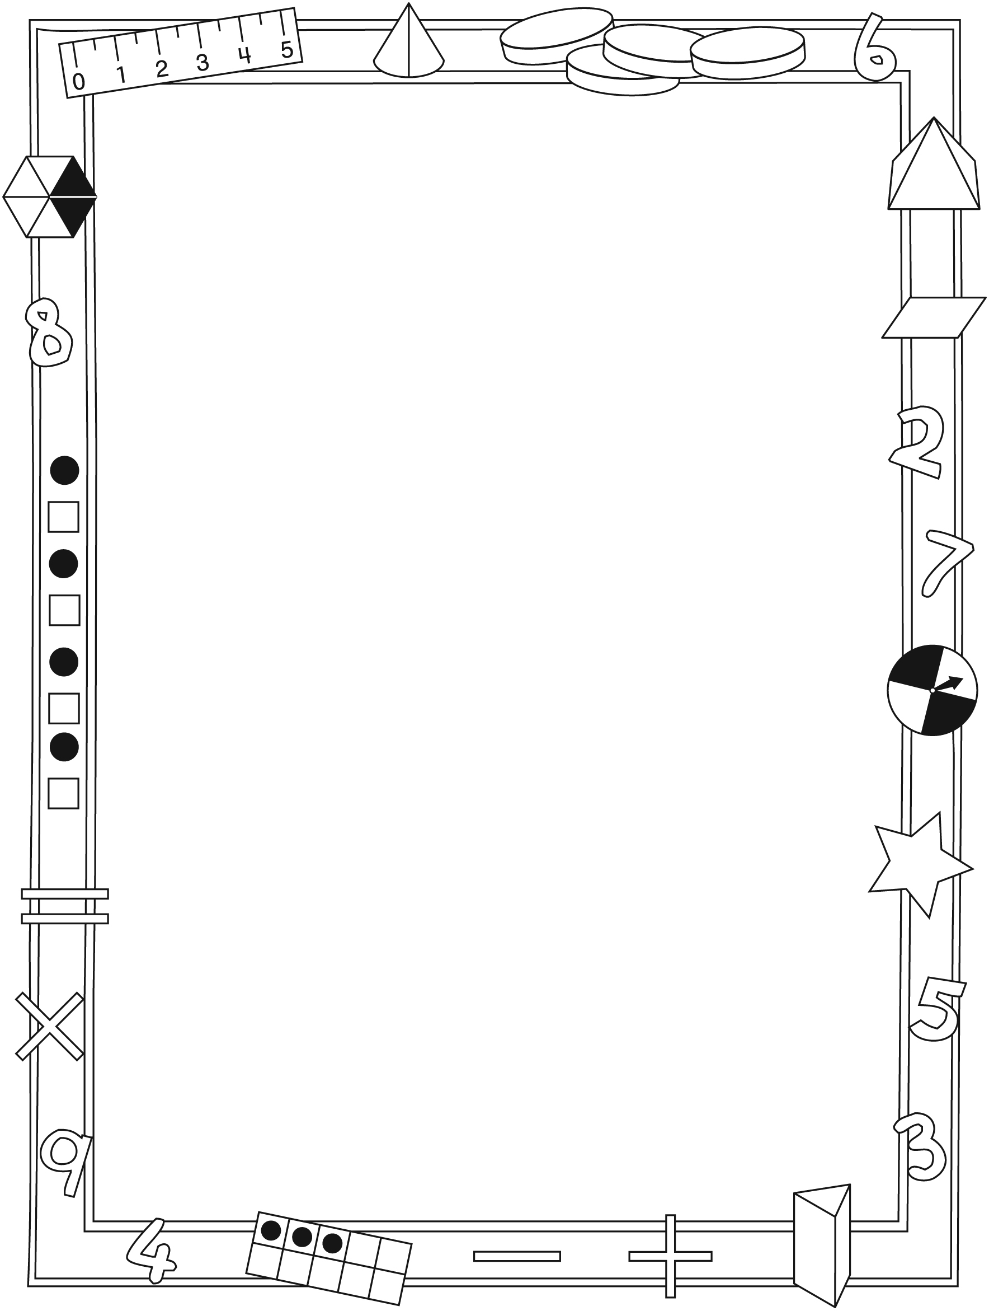

Note à l’enseignant(e)

Vous pouvez envoyer une lettre aux familles pour leur présenter le livret
Mare en danger ! et leur proposer quelques activités à faire à la maison
avec leur enfant.

Composez votre lettre à l'aide de ce modèle et choisissez une ou deux activités proposées sur la Fiche 2-1 (l’activité en ligne) ou sur la Fiche 2-2. Il suffit de supprimer ces directives et de faire un copier-coller des activités choisies.
Vous pouvez adapter ces activités en fonction de votre situation.

Vous aimeriez peut-être diriger les familles à notre site web www.pearsoncanada.ca/mlb/2D3-FR pour essayer de faire une activité interactive.
Au besoin, il existe des notes pour les parents / enseignants pour l’activité, qui sont disponibles en anglais.

Activity Page 1
Math Focus: Collect, organize, and display data in graphs
- Model how to use the math tool by dragging a symbol onto
the grid.
- Tell children to start at the left side of the grid and remind them
to not leave blank squares between symbols.
- Click Reset All to return the math tool to its original state.
- Encourage children to answer the questions.
- Prompt children to go to the next page.

Activity Page 2
- Model how to use the math tool by clicking Editable Graph Title box
and typing a sample title.
- Show children how to add labels for the choices by clicking Label 1
and typing a sample choice.
- Tell children they can add or delete rows by clicking "+" or "−" at the bottom right of the math tool.
- Click Reset All to return the math tool to its original state.
Activités à faire à la maison et lettre
aux parents / tuteurs Fiche reproductible 2–2

Chers parents / tuteurs,

Dans notre étude de ce livret Mare en danger !, nous proposons aux élèves des conversations, des recherches et des activités qui les aident à comprendre ce concept mathématique fondamental : « Amasser et organiser des données nous aide à prédire et à interpréter
des situations ». Nous avons mis l’accent sur la compréhension des sondages et sur la réalisation et l’interprétation de pictogrammes et de graphiques à barres. Voici quelques activités que vous pouvez effectuer à la maison avec votre enfant.
 – – – – – – – – – – – – – – – – – – – – – – – – – – – – – – – – – – – – – – – – – –
Lire l’histoire : En lisant cette histoire, amusez-vous à compter les réponses à mesure que Jean complète ses sondages et essayez de prédire les résultats finaux. Encouragez votre enfant à indiquer les éléments importants dans chaque type de graphique et à expliquer les différences entre eux.
 – – – – – – – – – – – – – – – – – – – – – – – – – – – – – – – – – – – – – – – – – –
Jouez à pile ou face : Jouez à pile ou face avec une pièce de monnaie. Décidez avec votre enfant qui jouera en premier et quel est le côté gagnant (pile ou face). Chacun votre tour, lancez la pièce et notez le résultat (pile ou face) en faisant des marques sur une feuille de pointage. Faites une pause après 10 ou 20 tours pour faire le compte et pour voir qui est
en avance. Continuez à jouer pour voir qui aura le pointage le plus élevé de pile ou de face. Votre enfant peut aussi représenter les résultats dans un graphique.
 – – – – – – – – – – – – – – – – – – – – – – – – – – – – – – – – – – – – – – – – – –
Sondage avec la famille et les amis : Formulez avec votre enfant une question de sondage
que vous poserez aux membres de votre famille et à vos amis sur un sujet précis, par exemple leur couleur, leur animal ou leur sport préféré. Déterminez ensemble les choix de réponses
et notez les résultats en faisant des marques sur une feuille de pointage, pour ensuite représenter le résultat final dans un pictogramme ou sur un graphique à barres.
 – – – – – – – – – – – – – – – – – – – – – – – – – – – – – – – – – – – – – – – – – –
Séance d’observations à l’extérieur : Choisissez avec votre enfant un endroit à l’extérieur
pour faire des observations. Notez les animaux (ou les êtres vivants) que vous voyez pendant
une certaine période et gardez le compte en faisant des marques sur une feuille de pointage. Présentez le résultat final sous forme de graphique à barres ou dans un pictogramme. Demandez à votre enfant ce que cela lui a appris sur votre entourage. Comment cette information pourrait-elle lui servir ? Suggérez-lui d’apporter les graphiques à l’école pour les partager en classe.
 – – – – – – – – – – – – – – – – – – – – – – – – – – – – – – – – – – – – – – – – – –
Sincèrement,

___________________________
Connecting Home and School Fiche reproductible 2–3

Dear Family:

We have been working on Marsh Watch, which engages children in conversations, investigations, and activities that help to develop their understanding of the big math idea that “Collecting and displaying data can help us predict and interpret situations.” Particular focus is placed on conducting surveys, and on making and reading pictographs and bar graphs.
Try this activity at home.
 – – – – – – – – – – – – – – – – – – – – – – – – – – – – – – – – – – – – – – – – – –
Reading the Story: As you read the story, enjoy the tallying results as Josh completes
his surveys and try to predict his final results. Encourage your child to identify important elements of each graph and explain the differences among them.
 – – – – – – – – – – – – – – – – – – – – – – – – – – – – – – – – – – – – – – – – – –
Coin Toss: Use a coin to play. With your child, decide who goes first and whether heads or tails wins. In turn, flip the coin and record heads or tails using tally marks. Pause after 10 or 20 turns each to tally results and determine who is ahead. Keep playing to see who can get the highest number of heads or tails. Your child can also choose to make a graph of the results.
 – – – – – – – – – – – – – – – – – – – – – – – – – – – – – – – – – – – – – – – – – –
Family and Friends Survey: With your child, design a survey question to ask your family and friends about a specific topic, such as favourite colour, favourite animal, or favourite sport.
Work together to come up with the question and a set of appropriate responses. Record answers using tally marks and then graph the final results as either a pictograph or a bar graph.
 – – – – – – – – – – – – – – – – – – – – – – – – – – – – – – – – – – – – – – – – – –
Outdoor Observation: With your child, select an outdoor space to observe. Write down
the animals (or other living things) that you see during a specific time period and keep track of
the numbers using tally marks. Graph the final results as either a pictograph or a bar graph. Ask your child what he/she learned about your neighbourhood. How can he/she use that information? Bring the graphs to class to share with the whole group.
 – – – – – – – – – – – – – – – – – – – – – – – – – – – – – – – – – – – – – – – – – –
Sincerely,

___________________________
Grille de mathématiques Fiche reproductible 3
Mare en danger !

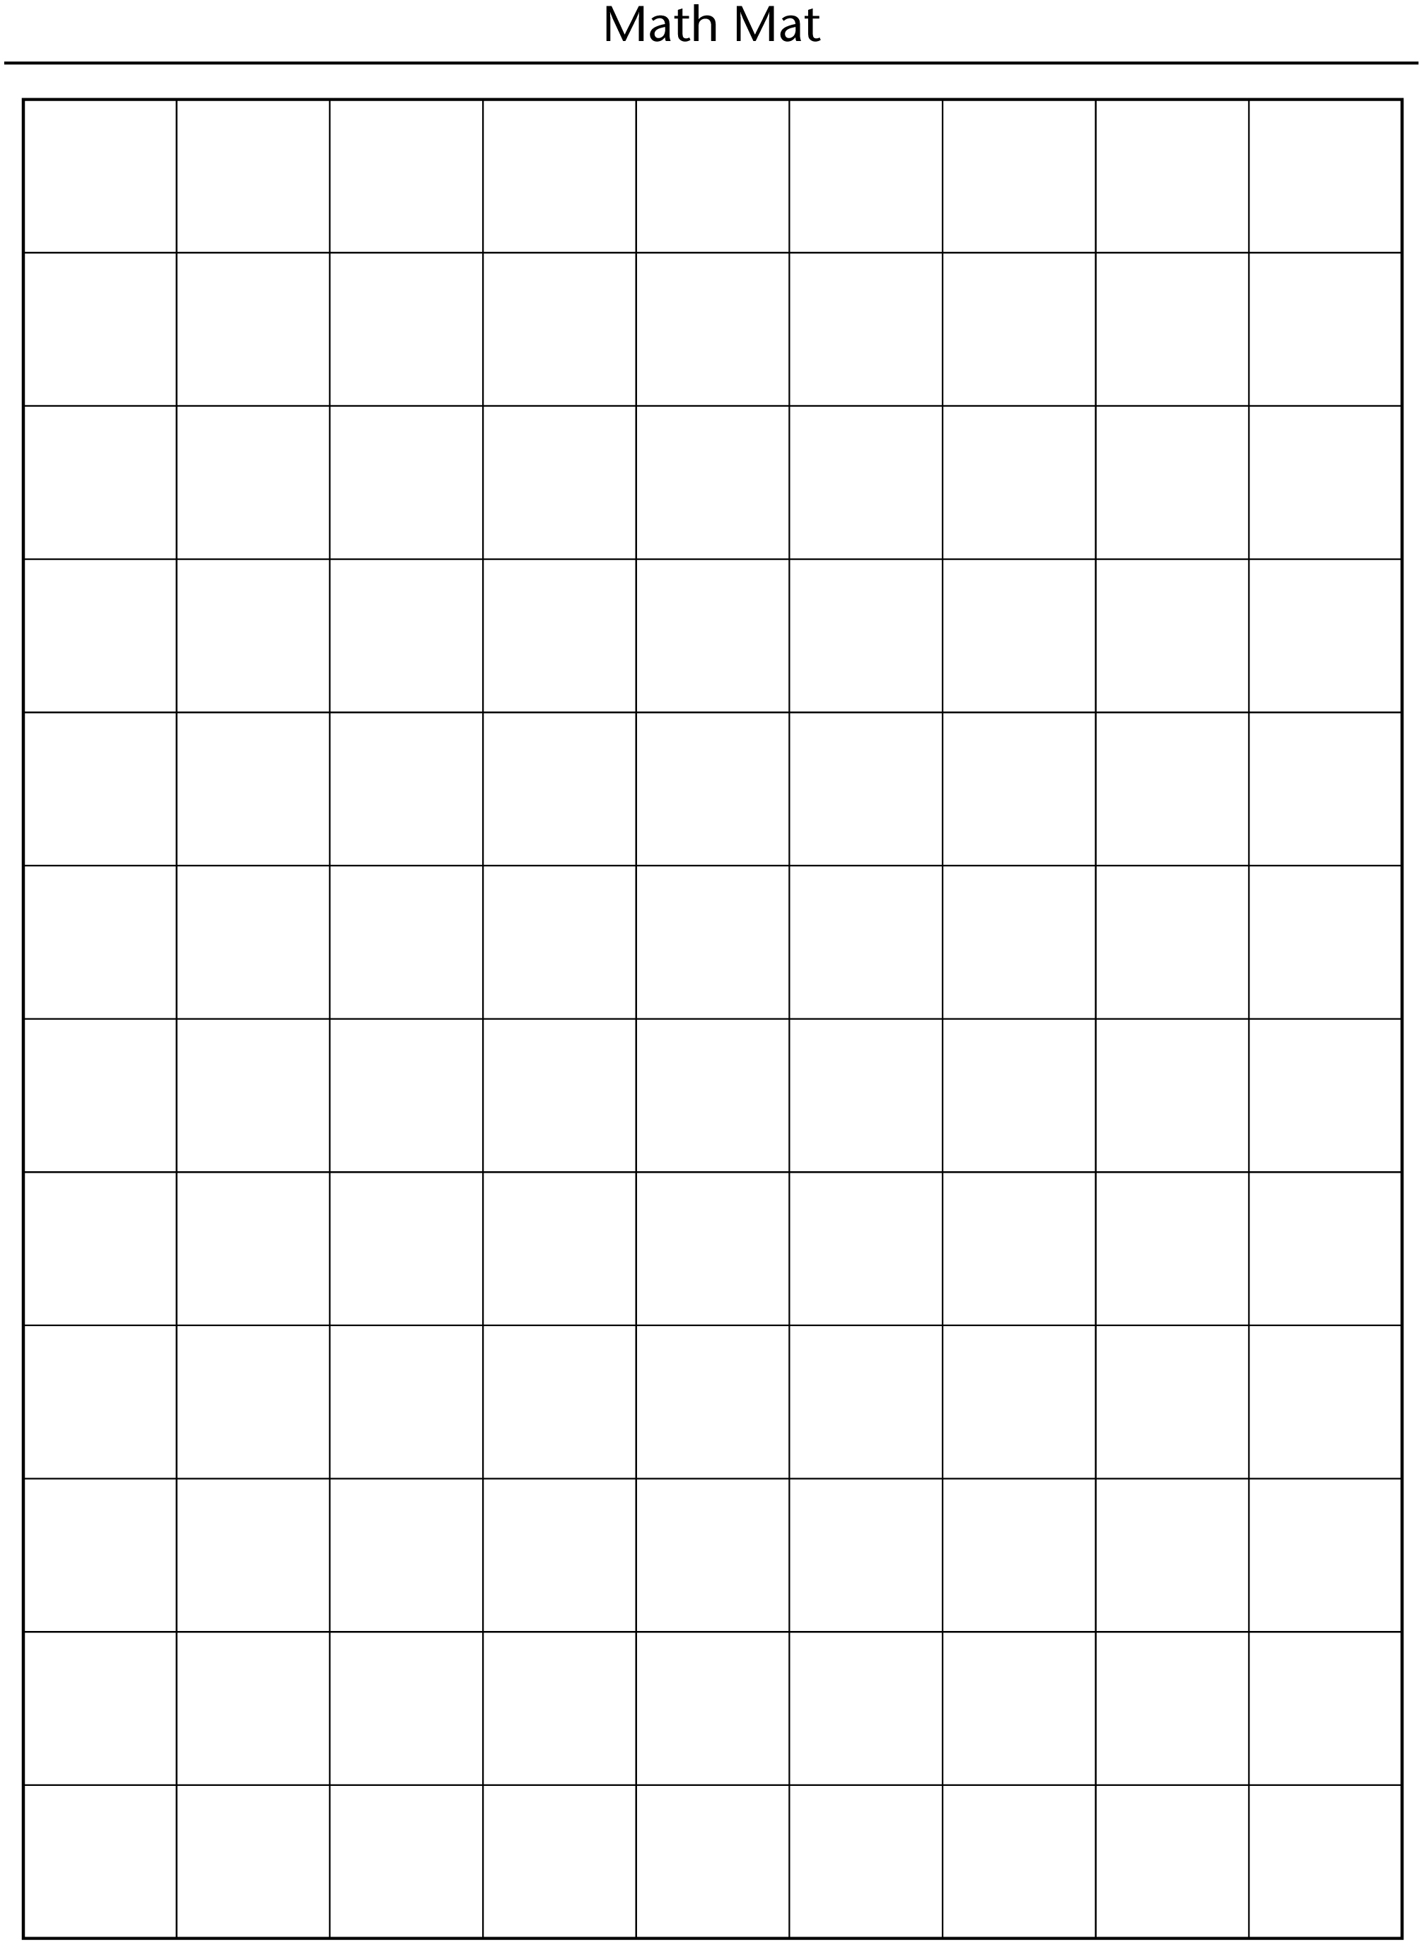

Sondage sur notre Fiche reproductible 4
animal préféré
Nom : _____________________________

Question du sondage : ___________________________________________________

___________________________________________________

Animal | Marques de pointage

Modèles de Fiche reproductible 5–1
pictogramme

Modèle vertical
Nom : _____________________________
Titre du graphique : _____________________________

Modèles de Fiche reproductible 5–2
pictogramme

Modèle vertical subdivisé
Nom : _____________________________
Titre du graphique : _____________________________

Modèles de pictogramme Fiche reproductible 5–3
Modèle horizontal
Nom : _____________________________
Titre du graphique : _____________________________

Modèles de pictogramme Fiche reproductible 5–4
Modèle horizontal subdivisé
Nom : _____________________________
Titre du graphique : _____________________________

Modèle de Fiche reproductible 6–1
graphique à barres

Modèle vertical
Nom : _____________________________
Titre du graphique : _____________________________

Modèle de graphique à barres Fiche reproductible 6–2

Modèle horizontal
Nom : _____________________________
Titre du graphique : _____________________________

Sondage sur le Jour Fiche reproductible 7
de la Terre

Question du sondage : ___________________________________________________

___________________________________________________

Suggestion | Marques de pointage

Recommandations Fiche reproductible 8
pour le Jour de la Terre

 – – – – – – – – – – – – – – – – – – – – – – – – – – – – – – – – – – – – – – – – – –
Nom : _____________________________
Date : _____________________________

Pour célébrer le Jour de la Terre, je pense que nous devrions... ________________

_____________________________________________________________________________

_____________________________________________________________________________

_____________________________________________________________________________

_____________________________________________________________________________

_____________________________________________________________________________
 – – – – – – – – – – – – – – – – – – – – – – – – – – – – – – – – – – – – – – – – – –
Nom : _____________________________
Date : _____________________________

Pour célébrer le Jour de la Terre, je pense que nous devrions... ________________

_____________________________________________________________________________

_____________________________________________________________________________

_____________________________________________________________________________

_____________________________________________________________________________

_____________________________________________________________________________
 – – – – – – – – – – – – – – – – – – – – – – – – – – – – – – – – – – – – – – – – – –

Modèle de sondage Fiche reproductible 9
Nom : _____________________________
Question du sondage : ___________________________________________________

___________________________________________________

Pile ou face ? Fiche reproductible 10
 – – – – – – – – – – – – – – – – – – – – – – – – – – – – – – – – – – – – – – – – – –
Joueur nº 1 : _____________________________

Côtés pile :
Côtés face :

Joueur nº 2 : _____________________________

Côtés pile :
Côtés face :
 – – – – – – – – – – – – – – – – – – – – – – – – – – – – – – – – – – – – – – – – – –
Joueur nº 1 : _____________________________

Couleur 1 :
___________
Couleur 2 :
___________

Joueur nº 2 : _____________________________

Couleur 1 :
___________
Couleur 2 :
___________
 – – – – – – – – – – – – – – – – – – – – – – – – – – – – – – – – – – – – – – – – – –

Mes recommandations Fiche reproductible 11
 – – – – – – – – – – – – – – – – – – – – – – – – – – – – – – – – – – – – – – – – – –
Nom : _____________________________
Date : _____________________________

Voici ma question :
_____________________________________________________________________________

_____________________________________________________________________________

Je pense que nous devrions :
_____________________________________________________________________________

_____________________________________________________________________________

_____________________________________________________________________________

_____________________________________________________________________________
 – – – – – – – – – – – – – – – – – – – – – – – – – – – – – – – – – – – – – – – – – –
Nom : _____________________________
Date : _____________________________

Voici ma question :
_____________________________________________________________________________

_____________________________________________________________________________

Je pense que nous devrions :

_____________________________________________________________________________

_____________________________________________________________________________

_____________________________________________________________________________
 – – – – – – – – – – – – – – – – – – – – – – – – – – – – – – – – – – – – – – – – – –

Problèmes de Fiche reproductible 12–1
graphiques
 – – – – – – – – – – – – – – – – – – – – – – – – – – – – – – – – – – – – – – – – – –
Supposez que vous demandez à vos camarades quelle est leur couleur préférée :

Le rouge = |||| | L’orange = |||
Le bleu = |||| |||| | Le jaune = ||

Quelle est la couleur la plus populaire ? Quelle est la couleur la moins populaire ? Expliquez comment vous faites pour le savoir.

 – – – – – – – – – – – – – – – – – – – – – – – – – – – – – – – – – – – – – – – – – –
Supposez que vous demandez à vos camarades
quelle est leur couleur préférée :
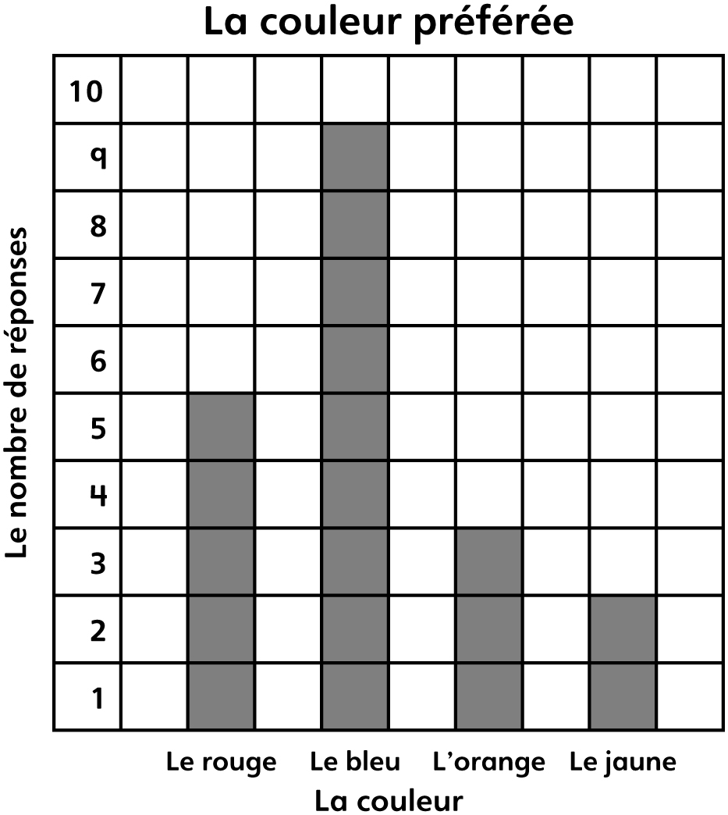

Combien de personnes ont choisi le jaune ? Combien de personnes ont choisi le bleu ?

 – – – – – – – – – – – – – – – – – – – – – – – – – – – – – – – – – – – – – – – – – –

Problèmes de Fiche reproductible 12–2
graphiques
 – – – – – – – – – – – – – – – – – – – – – – – – – – – – – – – – – – – – – – – – – –
Supposez que vous demandez à vos camarades
quelle est leur saison préférée :

Le printemps = |||| | | L’automne = ||||
L'été = |||| ||| | L'hiver = ||

Quelle est la saison la plus populaire ?
Quelle est la saison la moins populaire ? Expliquez comment vous faites
pour le savoir.

Utilisez les données de votre tableau de pointage pour créer un graphique
à barres, qui représente la saison préférée de vos camarades.

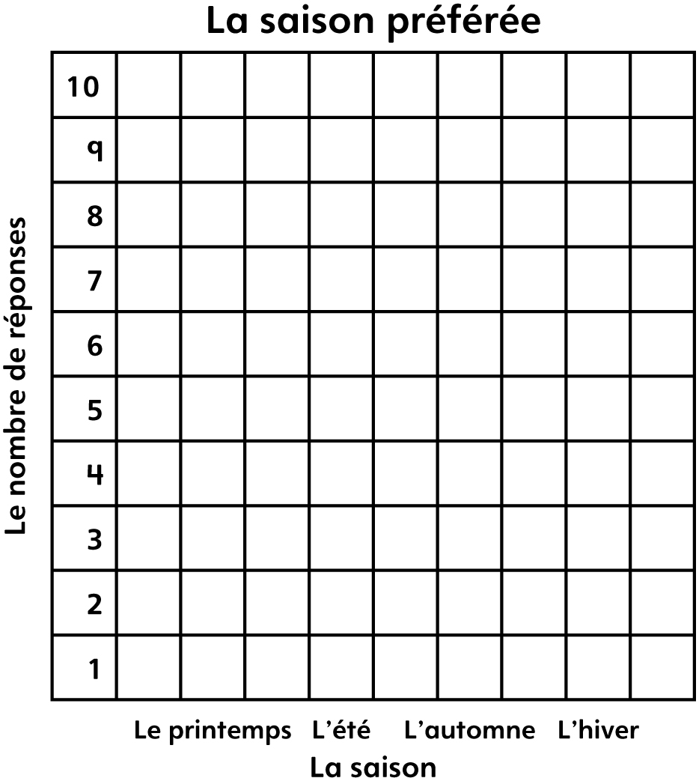

Combien de personnes ont choisi l'hiver ?
Combien de personnes ont choisi l'été ?
 – – – – – – – – – – – – – – – – – – – – – – – – – – – – – – – – – – – – – – – – – –

Problèmes de Fiche reproductible 12–3
graphiques
 – – – – – – – – – – – – – – – – – – – – – – – – – – – – – – – – – – – – – – – – – –
Jean est retourné à la mare pour faire d'autres observations.
Ses observations sont indiquées dans ce tableau :

Types d’animaux observés à la mare aux Tortues
Des amphibiens | |||| |||
Des mammifères | |||
Des reptiles | |||| ||
Des oiseaux | |||| ||||
Des poissons | |||| |||| ||

Combien de poissons de plus que de mammifères Jean a-t-il observés ?

Expliquez comment vous avez trouvé la réponse en écrivant des mots ou
des nombres et en faisant des dessins.

 – – – – – – – – – – – – – – – – – – – – – – – – – – – – – – – – – – – – – – – – – –

